Presseinformation

KIS.ME – Digitalisierung leicht gemacht

Mit KIS.ME präsentiert RAFI eine neue Lösung zur schnellen, unkomplizierten Digitalisierung noch unvernetzter Arbeitsbereiche. Das System aus intelligenter, vernetzter Hardware und einer Web-Plattform ermöglicht die einfache digitale Anbindung von bspw. Handarbeitsplätzen, entlegenen Anlieferzonen, Abholorten oder älteren Maschinen an das Leitsystem. Einzige Installationsvoraussetzungen sind ein Stromanschluss und WLAN am Ort der Anwendung. Die WLAN-fähige Hardware von KIS.ME besteht aus Tasterboxen mit zwei beschriftbaren Leuchtdrucktastern sowie RGB-Signalleuchten, die sich über die smarte Web-Plattform KIS.MANAGER einrichten und mittels einfacher logischer Regeln individuell konfigurieren lassen. Durch die digitale Vernetzung können Abläufe, die bis dato per Telefon oder E-Mail ausgelöst wurden, nach der Devise „Keep It Simple. Manage Everything“ (KIS.ME) einfach per Knopfdruck oder Signaleingang aktiviert werden. Die flexibel installierbaren KIS-Leuchten erlauben die Signalisierung unterschiedlicher Zustände, Anforderungen oder Alarme in verschiedenen, frei wählbaren Farben aus dem gesamten RGB-Spektrum. Um veränderte Zustände oder Ereignisse nicht nur durch menschliche Eingaben, sondern auch automatisiert zu erfassen, sind in jedes KIS-Device zusätzlich 4 I/O-Anschlüsse integriert. Über die digitalen Eingänge von KIS.BOX und KIS.LIGHT können Sensoren sowie Steuersignale von Maschinen und Anlagen direkt miteinander verbunden werden. Im KIS.MANAGER verarbeiten individuell angelegte Regeln die Signale weiter und lösen externe Ereignisse wie Farbzustände der Signalleuchten oder aktiv geschaltete digitale Ausgänge bei den Tasterboxen aus. Außerdem lassen sich im KIS.MANAGER unterschiedliche Nutzerrollen mit abgestuften Rechten anlegen. Durch die zentrale Datenspeicherung können Trends, Auffälligkeiten und besondere Vorkommnisse als transparente Datengrundlage zur fortlaufenden Prozessoptimierung erfasst werden. Kennzahlen und Leistungsindikatoren werden auf einem virtuellen Dashboard angezeigt. Angeschlossene KIS-Geräte lassen sich als digitaler Zwilling mit ihrem Installationsort auf einem Shopfloor-Plan hinterlegen und über ihr digitales Pendant steuern. Die innovative Plug&Play-Lösung zur digitalen Anbindung manueller Prozesse in der Intralogistik sowie für das Retrofit von Arbeitsbereichen und Produktionssystemen ist vom 5. bis 8.10.2021 als Motek-Messeneuheit am RAFI-Stand in Halle 1, 1302 zu sehen. Auf https://kisme.com bietet der Hersteller ein Starterkit zum Ausprobieren an. Es besteht aus je einer Tasterbox und Signalleuchte, den benötigten Kabeln und einer Powerbank, um die Devices im geplanten Einsatzbereich ohne Installations- und Montageaufwand mit allen Plattform-Funktionen für einen Testzeitraum von sechs Monaten kostenfrei nutzen zu können.

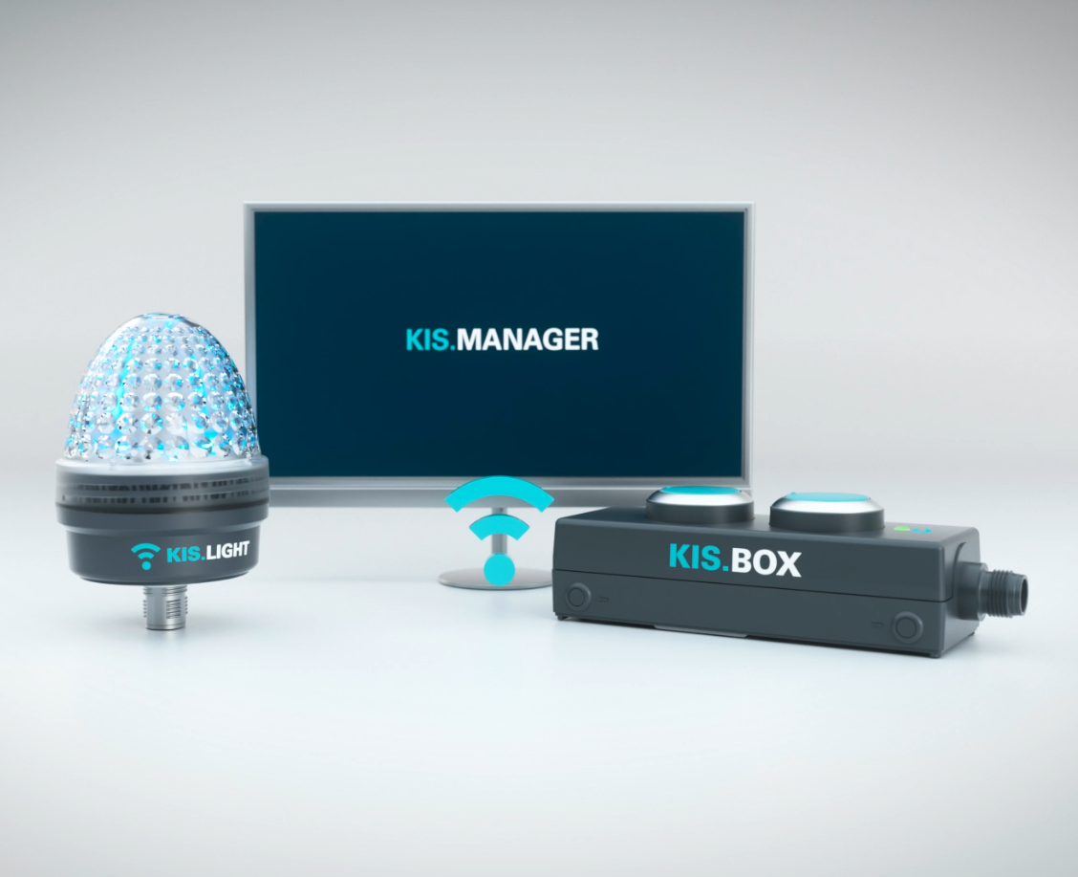
Bild: Smarte, WLAN-basierte Lösung zur digitalen Anbindung bisher unvernetzter Bereiche an bestehende Leitsysteme

Bilder: | kisme-devices_2000px.jpg | Zeichen: | 2.806
Dateiname: | 202108017_pm_kis-me.docx | Datum: | 07.09.2021

Über die RAFI-Gruppe
Das im Jahr 1900 gegründete Unternehmen entwickelt und produziert elektromechanische Bauelemente und Systeme für die Mensch-Maschine-Kommunikation. Dazu gehören Taster, Schalter, Touchscreens und Bediensysteme sowie elektronische Baugruppen. RAFI-Produkte werden eingesetzt in der Automation und Medizintechnik, im Maschinen- und Anlagenbau, in Straßen- und Schienenfahrzeugen, in Haushaltsgeräten sowie in der Telekommunikation. Die RAFI-Gruppe agiert weltweit mit über 2.000 Mitarbeitern an Standorten in Deutschland, Europa, China und den USA und ist seit 2020 im Besitz der US-amerikanischen Investmentgesellschaft Oaktree. Der Hauptsitz der RAFI-Firmengruppe befindet sich in Berg bei Ravensburg.

Kontakt:  RAFI GmbH & Co. KG  Artur Krug  Ravensburger Straße 128-134  88276 Berg  Tel.: 0751 89-1307  E-Mail: artur.krug@rafi-group.com  Internet: www.rafi-group.com |  | gii die Presse-Agentur GmbH  Immanuelkirchstraße 12  10405 Berlin  Tel.: 030 53 89 65-0  E-Mail: info@gii.de  Internet: www.gii.de

